固体废物处置情况说明

废物来源:乌海市千里山选煤有限责任公司
危废名称:煤矸石
处置方式:其他
处置情况:乌海市千里山选煤有限责任公司2025年与内蒙古韵杰环保 科技有限公司签订的煤矸石处置协议。
特此说明！

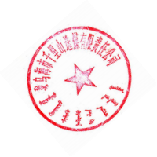
乌海市千里山选煤有限责任公司
2025年 7 月 20 日

